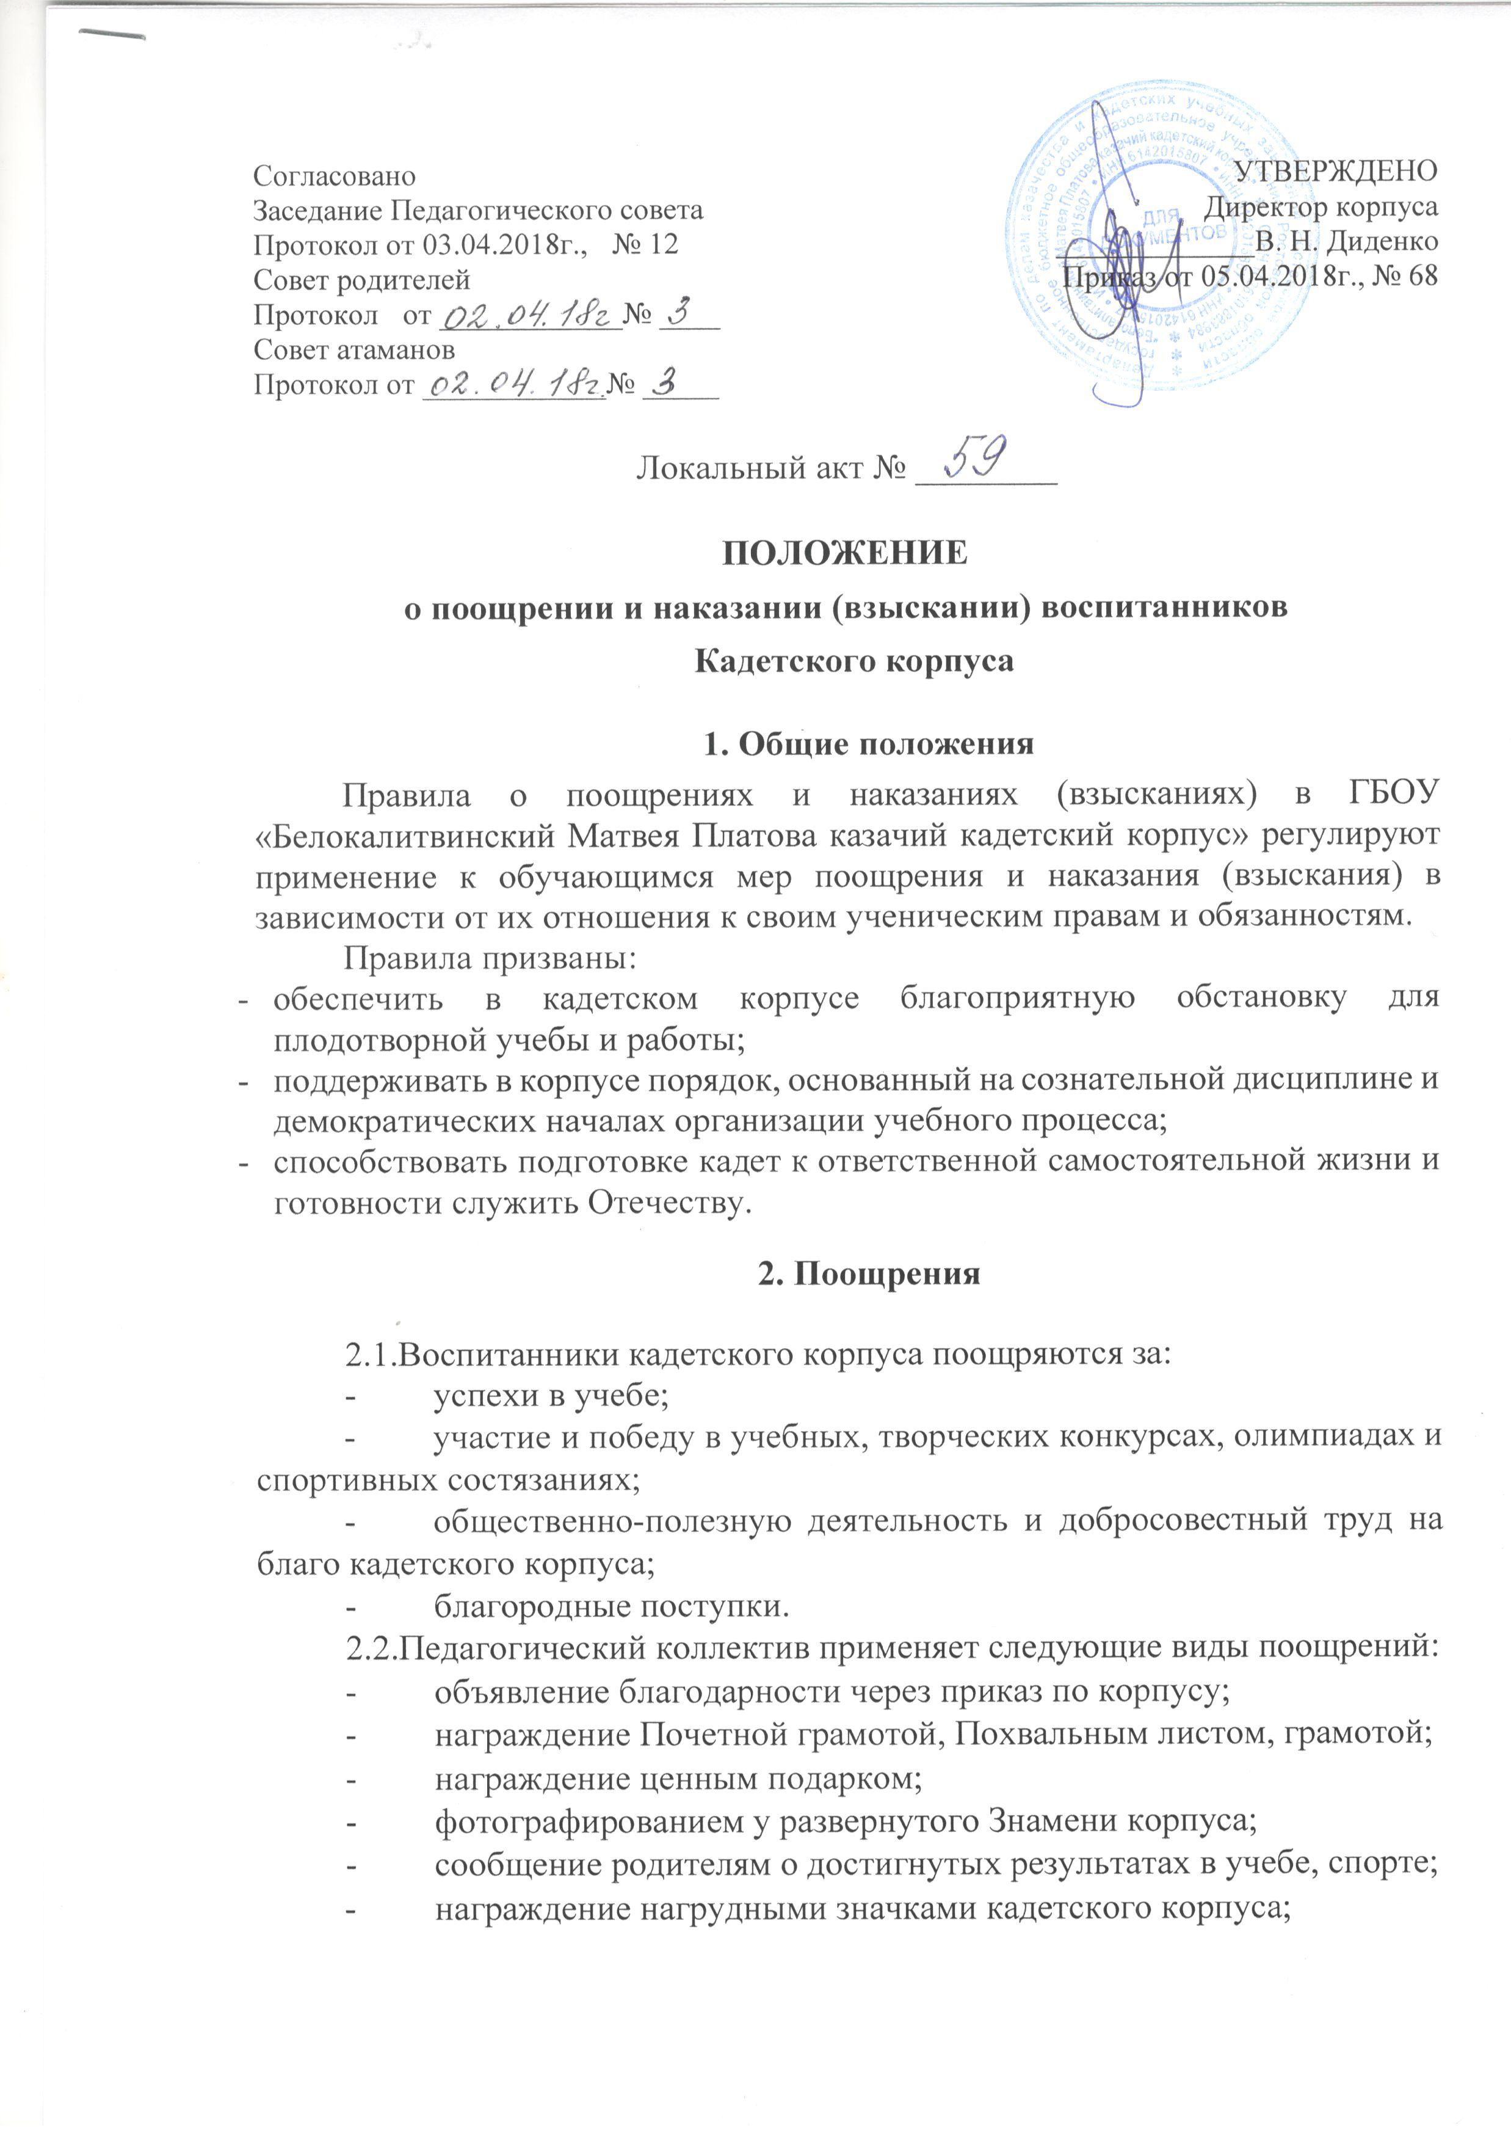
- занесение на Доску Почета кадетского корпуса.
- Грамотой награждаются:
- активные участники, победители и призеры общекорпусных мероприятий, олимпиад, спортивных соревнований;
- кадеты, окончившие учебный год на «4» и «5».
- Похвальными листами награждаются:
- кадеты, закончившие год на «5».
2.5. Поездкой на новогоднюю Губернаторскую и Кремлевскую ёлку
для одаренных детей награждаются:
- победители районных, областных, Всероссийских конкурсов, олимпиад, соревнований.
- Объявлением благодарности через приказ по корпусу награждаются:
- учащиеся, принявшие активное участие в организации значимых общекорпусных мероприятий;
- учащиеся за хорошую учебу в течение года.
- Фотографированием у развернутого Знамени корпуса награждаются все выше перечисленные категории учащихся.
2.8. За отличную и хорошую учебу в течение всего периода обучения в
кадетском корпусе, примерную дисциплину, активную жизненную позицию
и высокие результаты, показанные в спорте, приказом директора кадетского
корпуса фамилия выпускника заносится в Книгу Почета кадетского корпуса.
2.9.Поощрения применяются директором кадетского корпуса по
представлению:
- Педагогического совета корпуса;
- заместителей директора;
- классного руководителя, воспитателя;
- органов кадетского самоуправления (Совета Атаманов, Совета младших командиров)
- а также в соответствии с положениями о проводимых Департаментом по делам казачества и в кадетском корпусе конкурсах, соревнованиях и объявляются в приказе по корпусу.
Поощрения применяются в обстановке широкой гласности, доводятся до сведения воспитанников и работников кадетского корпуса.

3. Наказания (взыскания)

3.1.Дисциплина в кадетском корпусе поддерживается на основе уважения человеческого достоинства обучающихся. Применение методов физического или психического насилия по отношению к обучающимся не допускается.
- Меры дисциплинарного взыскания применяются к кадетам за неисполнение или нарушение устава кадетского корпуса, правил внутреннего распорядка и проживания и иных локальных нормативных актов по вопросам организации и осуществления образовательной деятельности.
- Наказания (взыскания) налагаются с соблюдением следующих принципов:
- привлечение к ответственности только виновного кадета;
- личного характера ответственности (коллективная ответственность класса, взвода кадет за действия члена кадетского коллектива не допускается);
- соответствие строгости взыскания тяжести совершенного проступка, обстоятельствам его совершения, предшествующему поведению и возрасту кадета;
- за одно нарушение налагается только одно основное взыскание;
- представление возможности кадету объяснить и оправдать свой проступок в форме, соответствующей его возрасту, до наложения дисциплинарного взыскания (право на защиту)
- При выборе меры дисциплинарного взыскания администрация кадетского корпуса учитывает тяжесть дисциплинарного проступка, причины и обстоятельства, при которых он совершен, предшествующее поведение обучающегося, его психофизическое и эмоциональное состояние, а также мнение советов обучающихся, представительных органов обучающихся, советов родителей (законных представителей) несовершеннолетних обучающихся кадетского корпуса.
- Взыскание налагается в письменной форме с занесение сведений о проступке в личную служебную карточку кадета. Применение мер дисциплинарного взыскания, не предусмотренных настоящим Положением, не допускается.
- Не допускается применение мер дисциплинарного взыскания к обучающимся во время их болезни, каникул, академического отпуска, отпуска по беременности и родам или отпуска по уходу за ребенком.
- При нарушении Устава кадетского корпуса, а также невыполнении его требований и правил поведения в учебном заведении, кадеты могут быть подвергнуты следующим наказаниям:
- замечание;
- выговор;
- отчисление из организации.
- До применения меры дисциплинарного взыскания обучающийся должен предоставить письменное объяснение. Если по истечении трех учебных дней указанное объяснение обучающимся не представлено, то составляется соответствующий акт.
- Отказ или уклонение обучающегося от предоставления им письменного объяснения не является препятствием для применения меры дисциплинарного взыскания.
- Мера дисциплинарного взыскания применяется не позднее одного месяца со дня обнаружения проступка, не считая времени отсутствия обучающегося (время его болезни, каникул, академического отпуска, отпуска по беременности и родам или отпуска по уходу за ребенком), а также времени, необходимого на учет мнения советов обучающихся, представительных органов обучающихся, советов родителей (законных представителей) несовершеннолетних обучающихся кадетского корпуса, но не более семи учебных дней со дня представления руководителю организации, осуществляющей образовательную деятельность, мотивированного мнения указанных советов и органов в письменной форме.
- Применение к обучающемуся меры дисциплинарного взыскания оформляется приказом (распоряжением) директора кадетского корпуса, который доводится до обучающегося, родителей (законных представителей) несовершеннолетнего обучающегося под роспись в течение трех учебных дней со дня его издания, не считая времени отсутствия обучающегося в кадетском корпусе. Отказ обучающегося, родителей (законных представителей) несовершеннолетнего обучающегося ознакомиться с указанным приказом (распоряжением) под подпись оформляется соответствующим актом.
- Если в течение года со дня применения меры дисциплинарного взыскания к обучающемуся не будет применена новая мера дисциплинарного взыскания, то он считается не имеющим меры дисциплинарного взыскания.

